**Вариант 9: Переместить данные из строки 0хD0…0xDF в строку 0х70...0х7А**

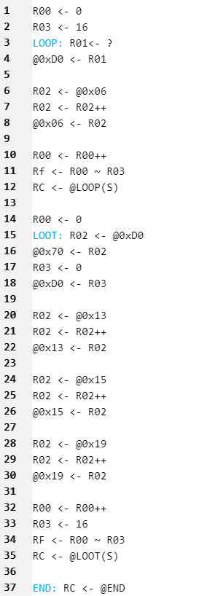

Запись случайного числа в регистр.

Поскольку адрес «D0» записан в ячейке 06, можно с помощью цикла менять адрес, куда мы вписываем случайное число.

Условие выхода из цикла. При R00 = 16 цикл завершается.

Значение первого числа ряда в регистры .

Запись значение в первую ячейку ряда 70…7F.

Удалить значение в ячейке D0.

Алгоритм смены каждого адреса, структурно идентичный первому. Мы делаем 3 раза для смены кождого адреса.

Выход из цикла. При R00 = 16 цикл завершается.  
  
Программа выходит из цикла и завершает работу.

Закончится программа.

Начальный экран процессора после загрузки программы:

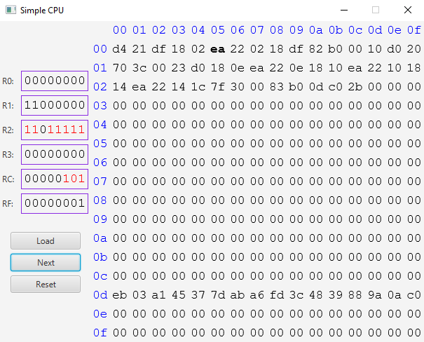

Экран процессора после выполнения программы:

